**Муниципальное бюджетное дошкольное образовательное учреждение г. Иркутска детский сад комбинированного вида №175**

Конспект открытого занятия по речевому развитию в старшей группе

**Тема: «Составление предложений по серии сюжетных картинок «Скворцы прилетели!»**

Разработал: воспитатель старшей группы №5 Красникова О. В.

**г. Иркутск, 2015**

Тема: Составление предложений по серии сюжетных картинок «Скворцы прилетели!»

Задачи:

Образовательные: Закрепить умение детей составлять предложения по опорным словам. Обучать составлению повествовательного плана рассказа с опорой на ССК.

Воспитательные: Воспитывать бережное, заботливое отношение к птицам. Стимулировать положительные эмоции детей.

Развивающие: Развивать зрительную и речеслуховую память, активизировать словарь по лексической теме «Весна», через использование мнемотехники. Расширять, уточнять и активизировать словарь предметов и признаков у детей. Развивать словесно-логическое мышление, диалогическую и монологическую речь.

Материалы и оборудование: серия сюжетных картинок «Скворцы прилетели!» (№ 1-4), пиктограммы (схематический рисунок), мнемотаблица к стихотворению «Весна - красна», маленький мячик, скворечник деревянный, птичка-игрушка, фонограмма Вивальди, «Весна»

Ход занятия:

1. Организационный момент: Здравствуйте, ребята, сегодня мы будем учиться составлять предложения по серии сюжетных картинок «Скворцы прилетели».

2. Пальчиковая гимнастика «Весна».

Стучат всё громче дятлы, Синицы стали петь. Встаёт пораньше солнышко, Чтоб землю нашу греть. Бегут ручьи под горку. Растаял весь снежок. А, из-под старой травки Глядит уже цветок Проснулся колокольчик В тени, там, где сосна. Динь-динь, звенит тихонько, Динь-динь, звенит тихонько, Динь-динь, пришла весна.

Вот мы с вами и размяли пальчики, они стали послушными. А вы, дети рады приходу весны?

3. Лексическая игра с мячом «Подбери признак». Что такое весна? (время года) Сколько весенних месяцев? (Март, март - солнцу рад, апрель, апрель - откроет дверь, май, май - сколько хочешь - гуляй). Весна (какая?) ранняя, шумная, весёлая, долгожданная, красивая, солнечная, тёплая, счастливая, бурная, нежная, запоздалая, новая, прекрасная.

4. Заучивание стихотворения «Весна - красна» по мнемотаблице. (ПРИЛОЖ ЕНИЕ № 1)

- Ты, весна, весна - красна, Что с собою принесла? - Принесла я для лугов Покрывало из цветов. Принесла для ёлки Новые иголки. Для осины и берёз Свежих листьев целый воз.

5. Интеллектуальная разминка. Воспитатель показывает картинки с изображением птиц и просит назвать их. Обобщить понятие (перелётные птицы). Загадка про скворца. Прилетели певцы - Молодой весны гонцы. Они в скворечнике живут, Песни звонкие поют. (Скворцы) О какой из птиц идёт речь в этой загадке? (О скворцах) Почему вы так решили? Какие слова вам подсказали? А как иначе можно назвать скворечники? (домики для птиц) А скворцов? (певцы, птицы, гонцы, пернатые друзья, скворушки). Давайте определим количество слогов в слове скворец, а теперь назовем скворца ласково (скворушка). Сколько слогов в слове скворушка?

6. Игра «Путаница». Скворцы поиграли с картинками и перепутали их порядок. Вспомните, что было в начале этого рассказа, что в середине, что в конце. Расставьте картинки по порядку. 7. Составление предложений по опорным словам. Наступить, долгожданная, весна. Солнышко ярко светить. Ребята, построить, скворечники.

Учитель, помогать, дети. Дети, приготовить, доски, инструменты. Скворечники, прикрепить, деревья. Скворечники, поселиться, скворцы.

8**.** Физкультминутка. По ходу стихотворения дети выполняют соответствующие движения. Прилетели птички, Птички – невелички. Весело скакали, Зёрнышки клевали.

9. Игра «Один-много» ( с мячом ) птица - птицы, синица - синицы, дятел -дятлы, скворец- скворцы, домик- домики, скворечник – скворечники, инструмент- инструменты, материал - материалы, стол- столы, дерево -деревья, день- дни.

10 . Припоминание предложений с опорой на правильно расположенные картины серии. Упражнение в договаривании предложений. Выполнение двухступенчатой инструкции воспитателя. Придумайте подходящий конец к каждому предложению. Определите, к какой, из четырёх картин оно относится.

Мальчики и девочки приготовили для работы… (материалы и инструменты) Ребята принесли скворечники …( в парк) Дети стояли у дерева и наблюдали за… (птицами) Ребята решили построить для птиц… (новые домики) Мальчики и девочки начали… (работу) Скворечники прикрепили… (в парке на деревьях) Дети стояли вокруг… (стола) Они внимательно и сосредоточенно слушали рассказ …(учителя) У всех было хорошее …(настроение). И вот скворечники были…(готовы) Скоро в скворечнике уже поселились… (скворцы) В погожий ясный день ребята повесили скворечники …(в парке на деревья)

11 .Придумывание названия рассказу (подбор из предложенных воспитателем вариантов.

1. Весной в парке.

2. Весной на стройке.

3. Скворцы прилетели!

4. Скворечник.

5. Домики для пернатых друзей.

6. Как птицы пели.

7. Скворцы и кот.

12. Обучение детей составлению повествовательного плана. Рассматривание каждой картины серии отдельно. Выделение в ней главной мысли. Выбор наиболее подходящего к данной картине предложения из предложенных воспитателем и выставление на доске соответствующей пиктограммы. Картинка №1 Дети играют. Весна. Дети собираются строить скворечники. Птицы поют. Картинка№2 Дети и птицы. Дети строят скворечники. Птицы и скворечники. Тёплые домики. Картинка №3 Дети гуляют. Дети пришли в парк. Дети развешивают скворечники. Птицы летают. Картинка№4. Дети делают кормушку. Дети смеются. Скворцы у скворечника. Воспитатель делает вывод. Мы подобрали главные предложения или названия к каждой картине: Дети собираются строить скворечники. (1) Ребята строят скворечники.(2) Мальчики и девочки развешивают скворечники.(3) Скворцы у скворечника.(4) Эти главные предложения вместе называются планом рассказа.

13**.** Подведение итогов занятия**.**  Ответьте на мои вопросы. Чем занимались на занятии? Что делали? Чему научились? Какие новые слова запомнили? Как отнеслись дети к птицам в рассказе? А как должны люди относиться к птицам и животным в природе? Я благодарю всех детей за старание. Хочу отметить самых активных рассказчиков.

14. Сюрпризный момент. А сейчас вы увидите настоящий скворечник, сделанный руками мастера. В нём уже поселилась птичка-невеличка (демонстрация скворечника).

ПРИЛОЖЕНИЕ №1

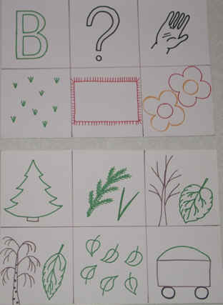

ПРИЛОЖЕНИЕ №2

**Заучивание стихотворения «Весна - красна», по мнемотаблице**

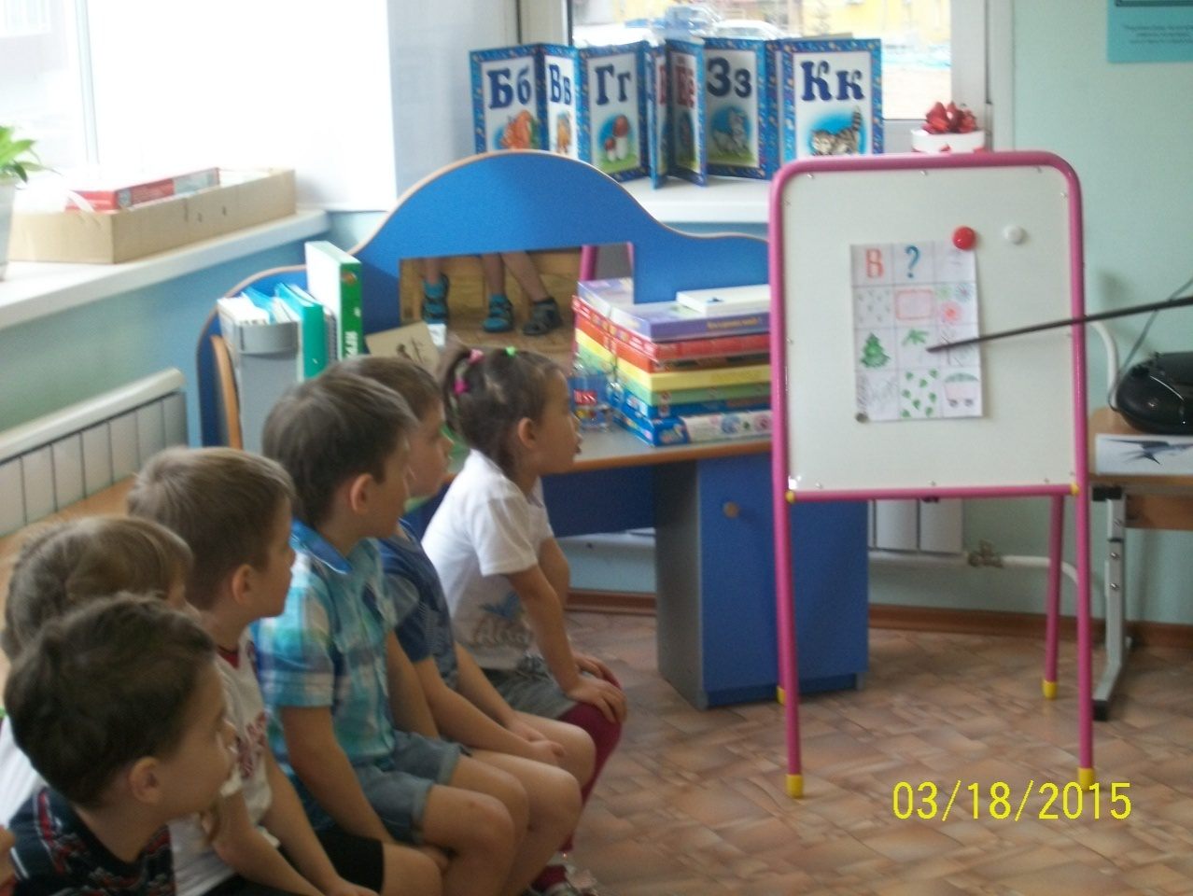

Развитие зрительной и речеслуховой памяти, активизация словаря по лексической теме: «Весна», через использование мнемотехники

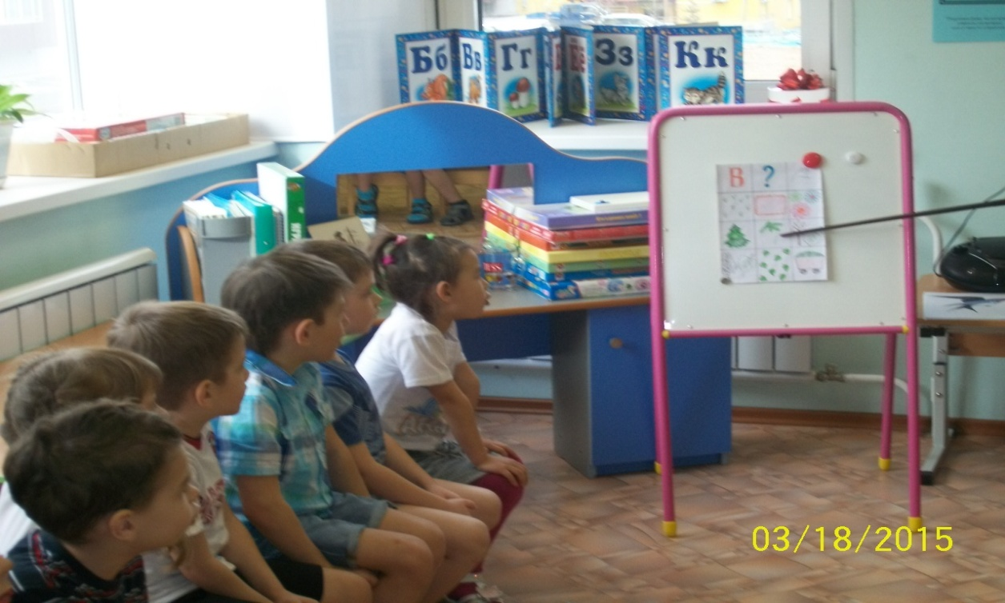

ПРИЛОЖЕНИЕ №3

Активизация словаря в игре «Один - много» (с мячом)

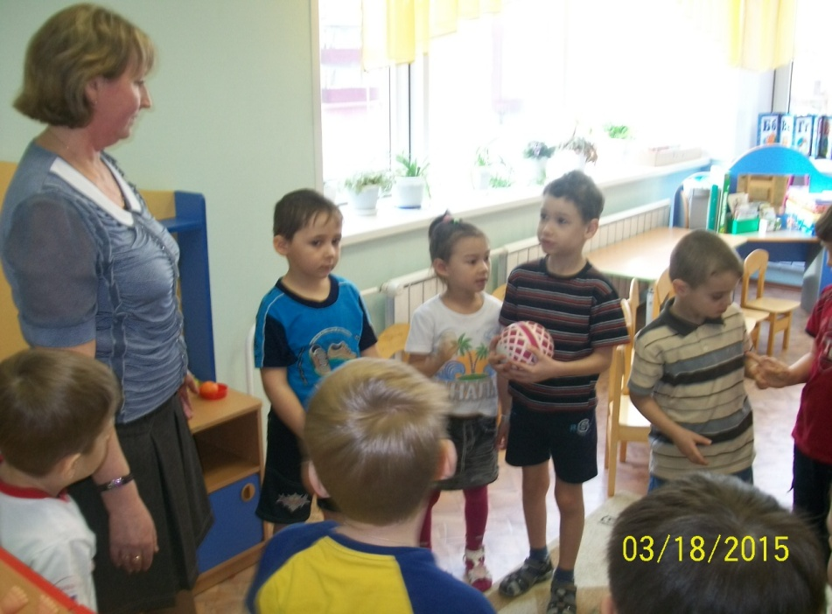

Обучение составлению предложений по серии сюжетных картинок «Скворцы прилетели!»

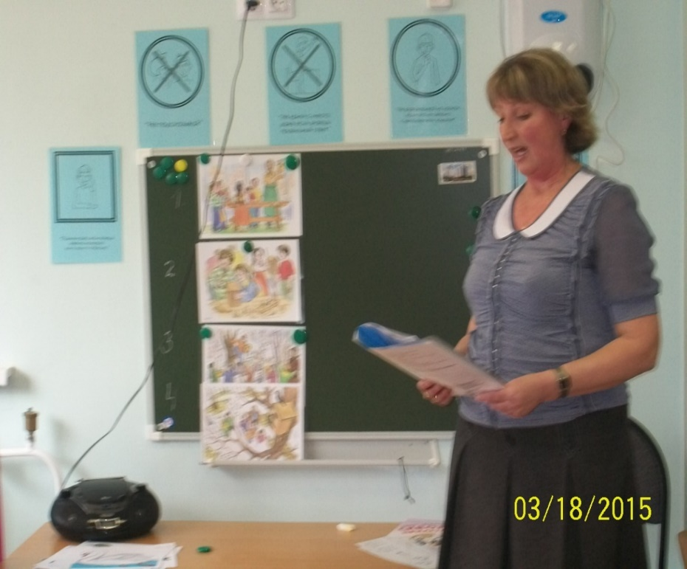

ПРИЛОЖЕНИЕ №4

Обучение детей составлению повествовательного плана с помощью пиктограммы (схематичного рисунка)

